NAUCZANIE ZDALNE - 21.04.
Edukacja przedszkolna
Temat: Jak dbać o przyrodę?
- Na początek wielki uścisk ☺ i podziękowanie dla Waszych Kochanych Rodziców ,
że tak dzielnie z Wami pracują!!!!

- Dziś poznamy literę H
- Na początek spróbuj przegłoskować wyrazy na podanych obrazkach: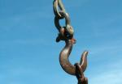

Hak

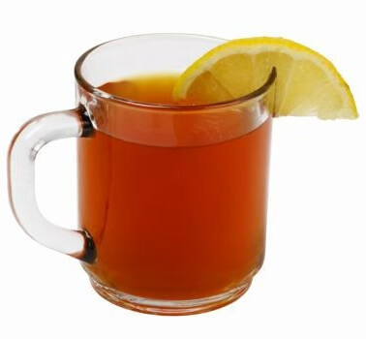
Herbata


Hotel


Hamak
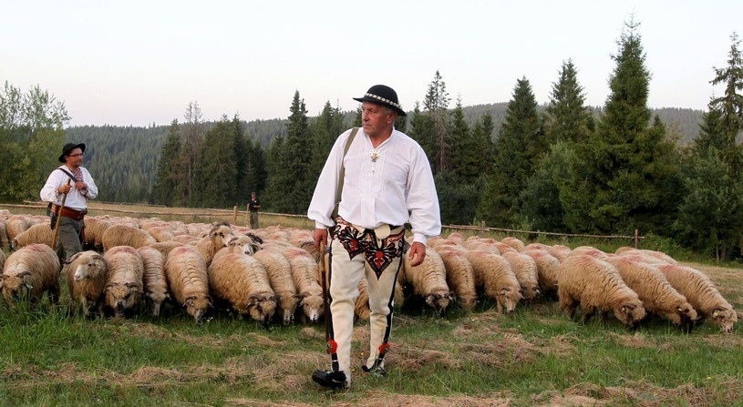

JUHAS

- Następnie rodzic jeszcze raz podaje te wyrazy i pyta dziecko, gdzie słyszy głoskę H :
na początku , w środku czy na końcu wyrazu☺

Karta pracy : Litery i Liczby str. 70/71

- Dziecko dostaje litery , wycina je i próbuje ułożyć następujące wyrazy:
hamak, hak, Hubert
h | a | m | a | k
h | a | k | H | u
b | e | r | t

- Spróbuj określić czy głoska H to samogłoska czy spółgłoska?
Brawo ! Jest to spółgloska ! Bo wymawiając ją długo słyszymy dodatkowo głosę Y, czyli głoska h +y(Wymowa) tworzy spółgłoskę☺

- A teraz podejmiemy próbę pisania litery H:
Palcem wskazującym dziecko wodzi palcem po literze -małej i wielkiej,pisanej ! (rodzic może prowdzić rękę dzieka) .Po tych ćwiczeniach można przejść do pisania liter po śladzie a potem samodzienie☺

4. Karta pracy :Litery i Liczby str.72/73

4.A teraz ćwiczenia gimnastyczne:
- Wykonaj 10 podskoków obunóż
- 5 kroków dostawnych w prawą stronę
- Teraz wykonaj 3 kroki do przodu i zrób 10 przysiadów
- Następnie zrób 2 kroki w tył i i zrób 4 pajacyki
- Teraz wykonaj 6 kroków w lewą stronę
- Teraz wymyśl swoje ćwiczenie gimnastyczne
- Zamknij oczy i dotknij palcem wskazującym prawej ręki 5 razy nosa
BRAWO! UDAŁO CI SIĘ☺
RELIGIA 21.04.
Temat: Modlitwa przy grobie Pana Jezusa.
Katechizm str.80

JĘZYK ANGIELSKI 21.04
Topic: Słuchamy historyjki.

- zaśpiewaj piosenkę: https://www.youtube.com/watch?v=tVlcKp3bWH8
- powtórz nazwy zawodów- podręcznik, strona 44, zadanie 1 (CD2 20)
teacher- nauczyciel
doctor- lekarz
police officer- policjant
firefighter- strażak
cook- kucharz
singer- piosenkarz
- podręcznik, strona 46- przyjrzyj się obrazkom i opisz, co się wydarzy w historyjce
- wysłuchaj historyjki (CD2 25)- kim chcą zostać nasi bohaterowie?

.

